Laboratorium – Lista nr 2

Sprawozdanie z wykonanych zadań

Andrzej Ressel

208741

Wstęp:

Programu, którego będzie używany do obu zadań nazywa się „Lista2.jar”, jego źródło znajduje się w folderze „kod_zrodlowy”. Wymaga on Javy w wersji co najmniej 1.8.

Do testowania grafów używamy metody Monte Carlo: Usuwamy losowe krawędzie, a następnie sprawdzamy spójność grafu (zadanie 1 oraz 2) oraz przesyły i opóźnienie (zadanie 2).

Zadanie 1:

Program testujący uruchamiamy za pomocą komendy:

**java –jar lista2.jar zadanie1**

Przykładowy wynik:

A: 37% 376/1000

B: 74% 745/1000

C: 88% 882/1000

D: 94% 940/1000

Każdą linijkę programu należy odczytywać w ten sposób:

<litera podzadania> <niezawodność> <ilość pomyślnych prób>/<Ilość wszystkich prób>

Coraz większa niezawodność bierze się z faktu, że w grafie jest coraz więcej krawędzi, dzięki czemu jest coraz więcej ścieżek pomiędzy dwoma konkretnymi wierzchołkami (prawdopodobieństwo rozspójnienia spada).

Zadanie 2:

Program testujący uruchamiamy za pomocą komendy:

**java –jar lista2.jar zadanie2 <ścieżka do folderu z grafem>**

Folder z grafem składa się z 2 plików (graf.txt oraz transfery.txt) o następującej budowie:

**graf.txt:**

W pierwszej linijce znajdują się informacje:

<niezawodność> <maksymalne opóźnienie> <ilość prób>

W następnych linijkach znajdują się informacje o krawędziach:

<wierzchołek 1> <wierzchołek 1> <maksymalny transfer>

**transfery.txt:**

W tym pliku znajdują się informacje o transferach w formacie:

<wierzchołek początkowy> <wierzchołek końcowy> <ilość pakietów>

Do zadania 2 przygotowałem 2 różne grafy:

Graf 1:

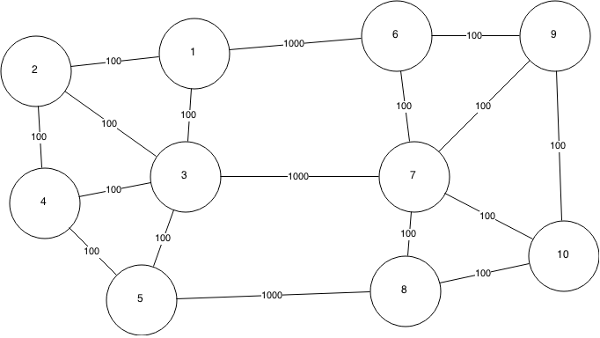

Z transferami:

1 <-> 6: 50 pakietów (symulacja synchronizacji)

3 <-> 7: 50 pakietów (symulacja synchronizacji)

5 <-> 8: 50 pakietów (symulacja synchronizacji)

4 -> 7: 80 pakietów (symulacja pobierania pliku)

10 -> 2: 90 pakietów (symulacja pobierania pliku)

Przykładowe wywołanie:

45% 451/1000

Średnie opóźnienie: 582

Graf 2:

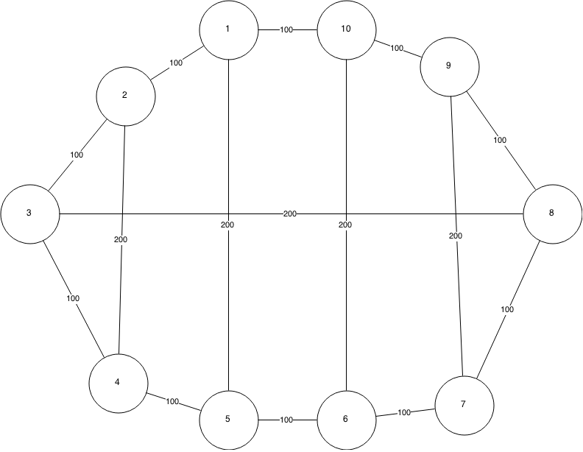

Z transferami:

2<->4: 40 pakietów (symulacja synchronizacji)

1 <-> 5: 40 pakietów (symulacja synchronizacji)

10 <->6: 40 pakietów (symulacja synchronizacji)

9 <-> 7: 40 pakietów (symulacja synchronizacji)

3 <-> 8: 40 pakietów (symulacja synchronizacji)

Przykładowe wywołanie:

61% 612/1000

Średnie opóźnienie: 447